大峰山登山（稲村ケ岳 日帰り）報告書

日時 令和元年８月４日（日）
行程 徳島港 ２：３５集合
南海フェリー徳島港 ２：５５ → ５：１０ 和歌山港 ５：２０→
８：０４ 洞川温泉 ８：３０ → ９：２０ 法力峠 →１０：２８ 山上辻
→ １１：０４ 稲村ケ岳 → 大日山 １１：１５ → 山上辻１２：００ → 法力峠１３：００ → １４：０４ 洞川 → １５：１０ 吉野路黒滝（温泉）１６：２０ → 大阪・神戸経由淡路SA１８：１５ 徳島着 １９：２５着

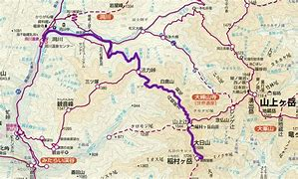
登山者 片山博之 北島和美

